Παγκόσμια Ημέρα Διατροφής - 16 Οκτωβρίου

H δραστική αλλαγή του σύγχρονου τρόπου ζωής, η μείωση του ελεύθερου χρόνου, η μετεξέλιξη της οικογενειακής δομής και η επακόλουθη υιοθέτηση νέων διατροφικών συνηθειών, που οδηγούν στην κατανάλωση έτοιμου και τυποποιημένου φαγητού, είναι μια από τις πιο σοβαρές προκλήσεις για τη Δημόσια Υγεία στη σημερινή εποχή.
Η διάδοση και υιοθέτηση υγιεινών διατροφικών συνηθειών αποτελεί καθοριστικό παράγοντα προάσπισης της ατομικής υγείας, καθώς και βασικό συντελεστή προαγωγής της Δημόσιας Υγείας.
Η ισορροπημένη διατροφή και η άσκηση αποτελούν τους πιο σημαντικούς ρυθμιστές της υγείας για τον κάθε άνθρωπο και συμβάλλουν στην ποιότητα της ζωής του. Ο συνδυασμός τους είναι σημαντικός στην πρόληψη και την αντιμετώπιση διαφόρων παθήσεων όπως τα μεταβολικά και καρδιαγγειακά νοσήματα, καθώς και η παχυσαρκία.
Μερικοί βασικοί κανόνες που μπορούν να εφαρμοστούν από όλους:
- Καθημερινή άσκηση (περπάτημα, ήπιο τρέξιμο, ποδηλασία, κολύμβηση, οργανωμένη άσκηση κ.α)
- Ποικιλία τροφίμων - Σε ένα ισορροπημένο διαιτολόγιο δεν υπάρχουν απαγορευμένες τροφές αλλά όλα θα πρέπει να καταναλώνονται με μέτρο.
- Ποτέ δεν παραλείπουμε γεύματα.
- Εμπλουτίζουμε τη διατροφή μας με φρούτα και λαχανικά.
- Μέτρο στο αλάτι - Περίπου τα τρία τέταρτα του αλατιού που καταναλώνουμε βρίσκεται ήδη στα τρόφιμα που αγοράζουμε, όπως τα δημητριακά, οι σούπες, οι σάλτσες και το ψωμί.
- Περισσότερες φυτικές ίνες - Μια διατροφή υψηλή σε φυτικές ίνες μπορεί να βοηθήσει στη μείωση των επιπέδων της χοληστερόλης στο αίμα, ρυθμίζει τη λειτουργία του εντέρου και βοηθάει στην πρόληψη της δυσκοιλιότητας.
- Μακριά από κορεσμένα λιπαρά και ζάχαρη.
- Περισσότερα ψάρια - Στόχος θα πρέπει να είναι η κατανάλωση τουλάχιστον δύο μερίδων την εβδομάδα, και η μία φορά να είναι «λιπαρό» ψάρι, πλούσιο σε Ω3, τα οποία μπορούν να βοηθήσουν στην πρόληψη των καρδιακών παθήσεων.
- Δεν παραλείπουμε το πρωινό.
- Πίνουμε άφθονο νέρο.
- Προτιμάμε το ελαιόλαδο έναντι των άλλων λιπών - Το ελαιόλαδο είναι πλούσιο σε ωφέλιμα λιπαρά οξέα (μονοακόρεστα) και διαθέτει επίσης αντιοξειδωτικές βιταμίνες.
- Καταναλώνουμε κόκκινο κρέας μόνο μια φορά την εβδομάδα, προκειμένου να μειώσουμε την πρόσληψη κορεσμένων λιπαρών.
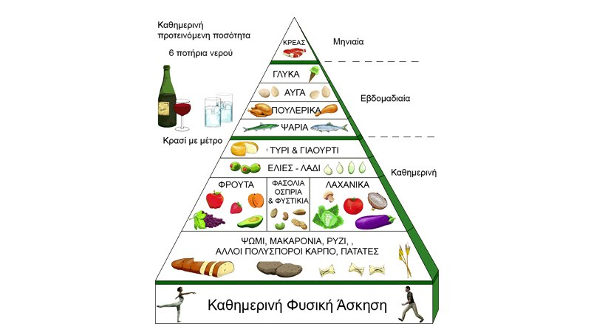

Οι Καθηγητές Φυσικής Αγωγής του Τμήματος Παιδείας,
Αθλητισμού & Ν.Γενιάς Δήμου Χαλανδρίου

